软膜灯箱报价单

供应商名称：（公章）
序号 | 名称 | 尺寸 | 数量 | 单价  （万元） | 总价  （万元） | 备注
1 | 外墙软膜灯箱 | 2000mm*1000mm*100mm | 17 |  |  | - 控制总价8.8万元。  - 所有灯箱包含安装，布线。（详情见附图）
2 | 院内围挡软膜灯箱 | 4400mm*1200mm*100mm  带支撑钢架 | 11
总价合计小写：￥ 元 |  |  |  | 大写： 元整
- 本次报价作为最终报价，超过控制价为无效报价。
- 不符合项目要求的报价为无效报价。
- 有效报价最低者为第一中标人。
- 报价单有多页的，需每页加盖公章。

供应商代表签字： 日期：

项目要求：
1、灯箱技术指标：
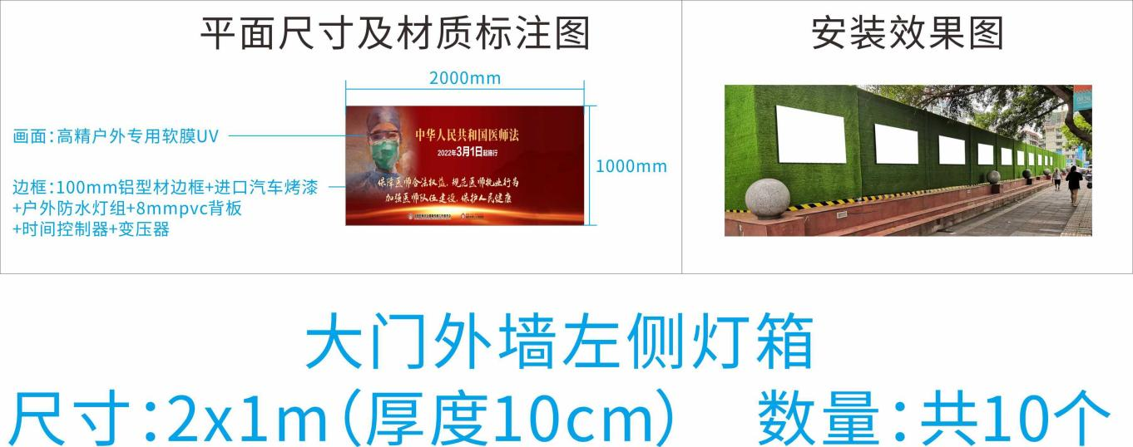

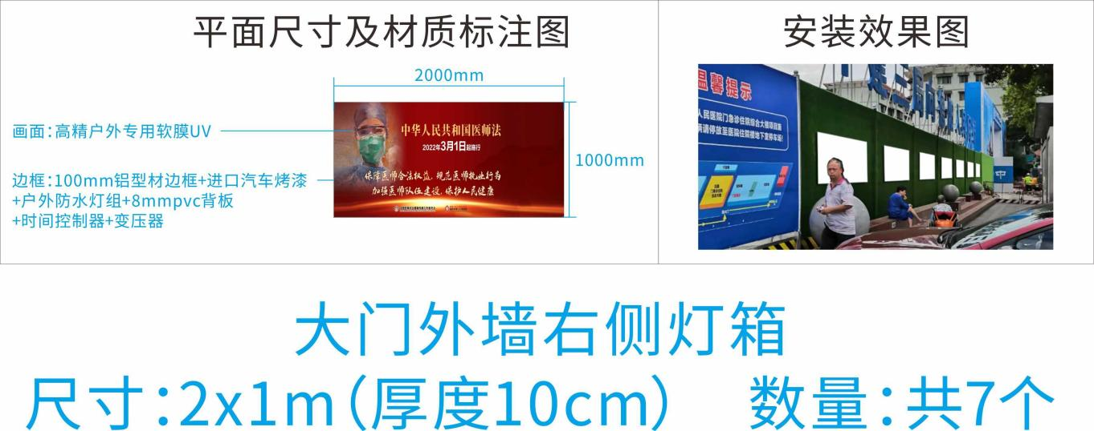
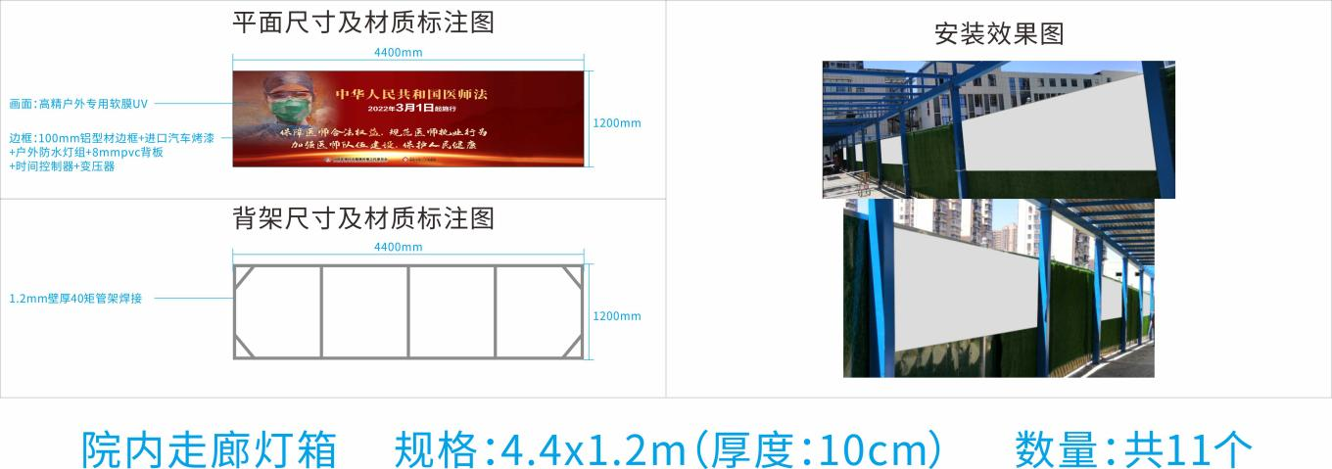
2、制作材质和工艺需严格按照图片要求，若后续发现货物或安装不达标，有权取消合同并索赔。
3、履约时间：自合同签订之日起，严格按照所提要求在15日之内完成安装。
4、质保期不低于1年。
5、付款方式：验收通过后付款90%，质保期满后付款10%质保金。

我公司承诺满足完全响应以上条款。

供应商代表签字： 日期：

